Похвистневский межрайонный прокурор разъясняет об ответственности за пропаганду либо публичное демонстрирование символики движений «АУЕ» и «Колумбайн»

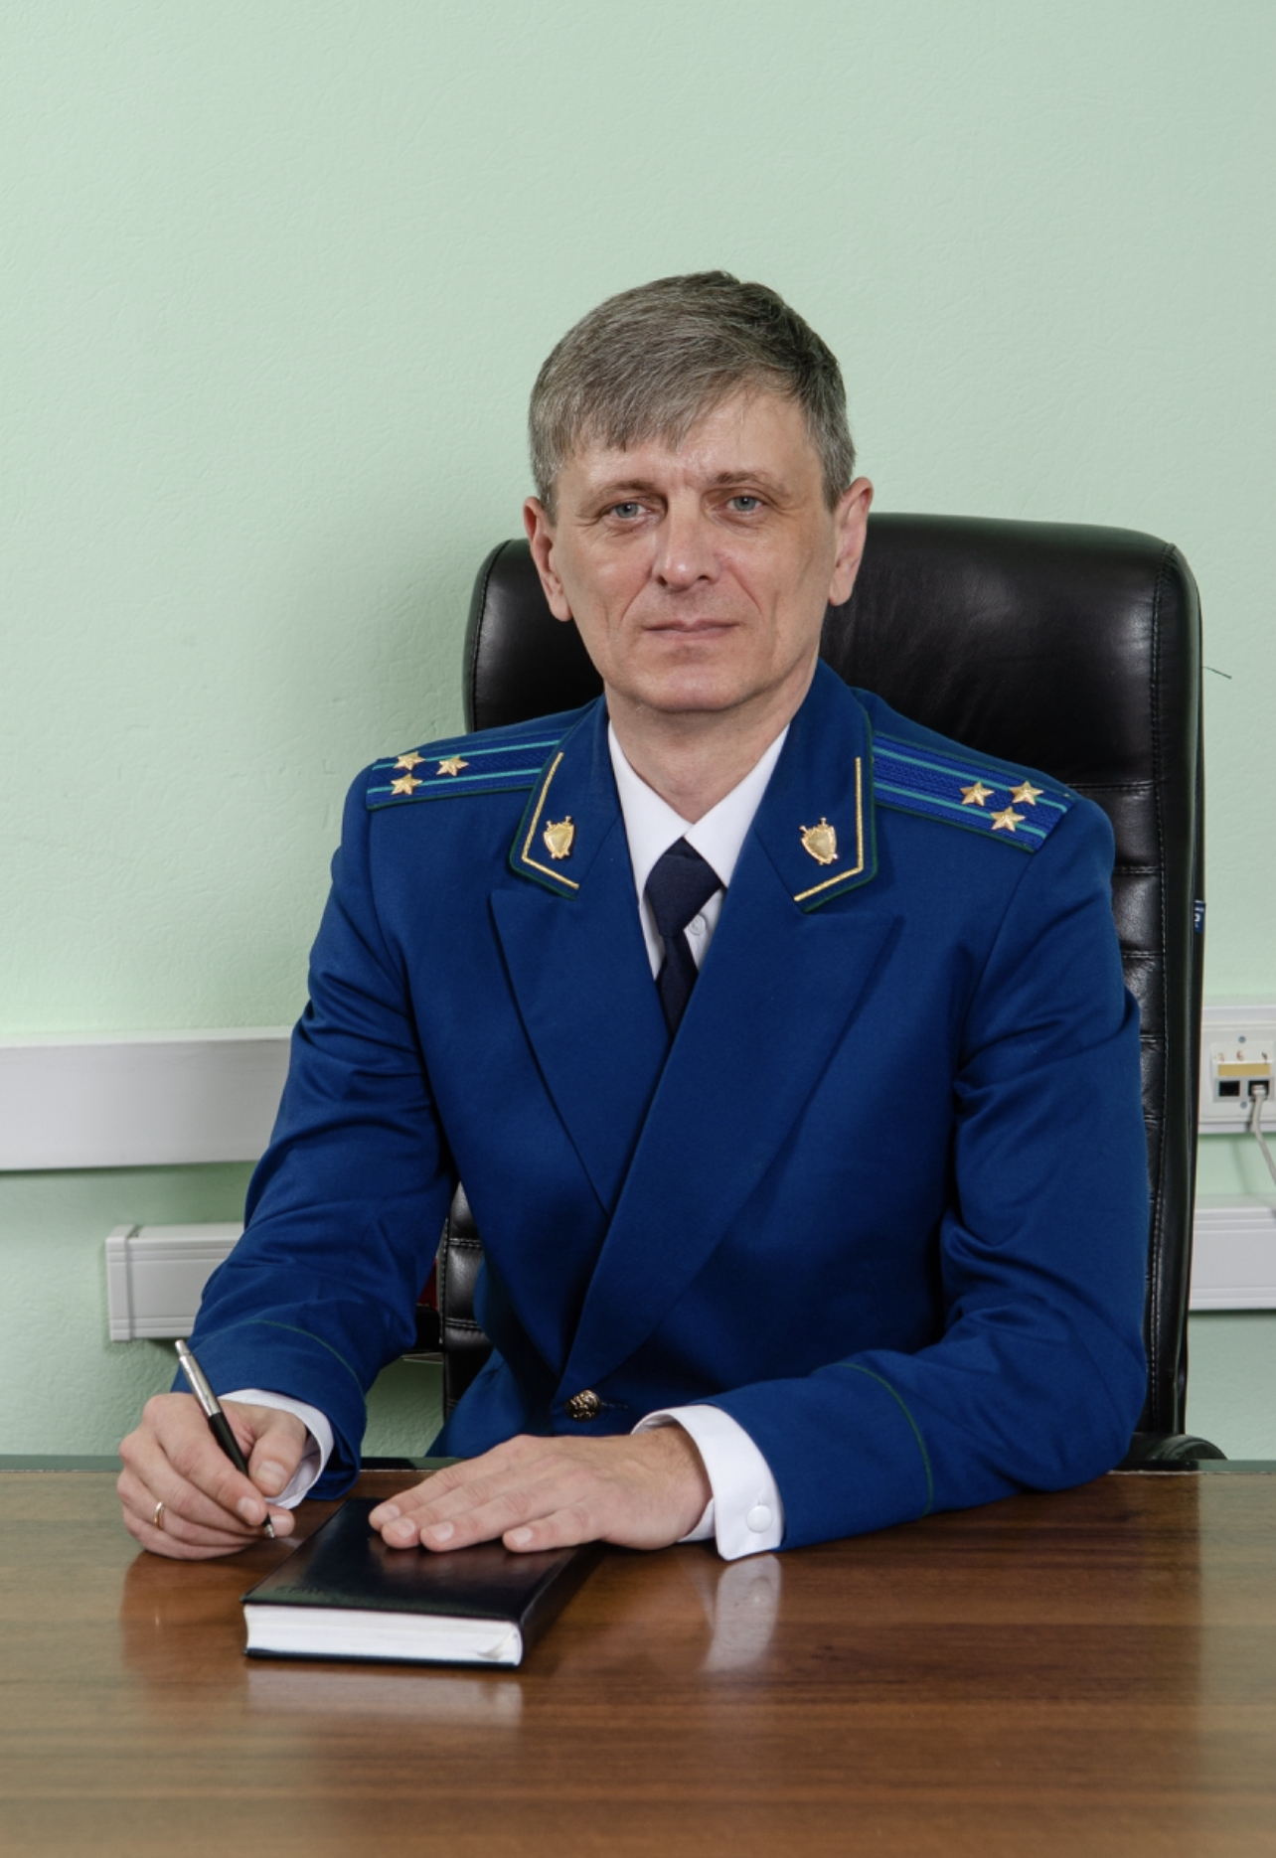
Решением Верховного суда Российской Федерации от 17.08.2020 общественное движение «Арестантское уголовное единство» признано экстремистским и его деятельность на территории России запрещена.
В соответствии с Федеральным законом от 25.07.2002 № 114-ФЗ «О противодействии экстремистской деятельности» экстремистской деятельностью (экстремизмом) признается, в том числе, пропаганда и публичное демонстрирование атрибутики или символики экстремистских организаций.
В настоящее время за распространение информации о данном движении без указания на то, что его деятельность запрещена, виновное лицо подлежит привлечению к административной ответственности по части 2
статьи 13.15 КоАП РФ, а за пропаганду либо публичное демонстрирование, а также изготовление или сбыт в целях пропаганды либо приобретение в целях сбыта атрибутики или символики движения «АУЕ» — по частям 1 и 2 статьи 20.3 КоАП РФ.
Кроме того, информационные материалы, раскрывающие аспекты проявлений деятельности движения «АУЕ» и пропагандирующие рассматриваемую субкультуру и ее идеологию, либо оправдывающие его деятельность, могут быть признаны экстремистскими и включены в федеральный список экстремистских материалов, массовое распространение которых, а равно производство либо хранение в целях массового распространения является правонарушением и влечет административную ответственность по статье 20.29 КоАП РФ.
Организация деятельности указанного криминального объединения, склонение, вербовка, иное вовлечение лица в его деятельность, участие в нем, предоставление или сбор средств либо оказание финансовых услуг, заведомо предназначенных для обеспечения деятельности движения образуют признаки составов преступлений, предусмотренных частями 1, 1.1 и 2 статьи 282.2, частью 1 статьи 282.3 УК РФ.
Кроме того, 02.02.2022 Верховным судом Российской Федерации рассмотрены и удовлетворены исковые требования Генеральной прокуратуры России о признании террористическим и запрете деятельности движения «Колумбайн».
В этой связи любые действия, направленные на распространение идеологии движения «Колумбайн», участие в деятельности указанного движения, а также действия организационного характера, направленные на продолжение или возобновление противоправной деятельности запрещенной организации, будут влечь за собой установленную законом ответственность.
Уголовная ответственность по части 1 статьи 205.5 УК РФ наступает за организацию деятельности террористической организации и за участие в такой деятельности.
Под участием в деятельности террористической организации понимается совершение лицом умышленных действий, относящихся к продолжению или возобновлению деятельности данной организации (проведение бесед в целях пропаганды деятельности запрещенной организации, непосредственное участие в проводимых организационных мероприятиях и т.п.).
Санкция статьи 205.5 УК РФ предусматривает наказание исключительно в виде лишения свободы на срок до 20 лет либо пожизненного лишения свободы
За пропаганду или демонстрирование атрибутики или символики террористической организации наступает административная ответственность, предусмотренная статьей 20.3 Кодекса Российской Федерации об административных правонарушениях. Виновному лицу может быть назначено наказание в виде штрафа в размере до 2 тыс. рублей, юридическому лицу – до 50 тыс. рублей.
Кроме того, участие в запрещенной организации влечет для граждан ограничение и иных прав. К примеру, участники, члены, работники экстремистской или террористической организации или иные лица, причастные к деятельности экстремистской или террористической организации, в срок, начинающийся за один год до дня вступления в законную силу решения суда о ликвидации или запрете деятельности экстремистской или террористической организации, а также после вступления в законную силу указанного решения суда, лишаются пассивного избирательного права.

